Тема занятия:
Звук «Ц» обратная, между гласными, прямая позиция . Коррекция гнусавости голоса. Логическое ударение в предложениях. Интонация.
Текст «Мальчик и синичка», материал по русскому языку.

Цель: совершенствование произносительных навыков, развитие слухового восприятия.
Задачи:
- Учить четко произносить звук Ц в слогах, словах, словосочетаниях, предложениях; контролировать своё звукопроизношение при чтении, в речи; выделять логическое ударение более громким голосом, по подражанию и самостоятельно; интонировать предложения, выделяя голосом чувства радости; продолжить работу над умением произносить словосочетания, короткие фразы слитно, на одном выдохе; удерживать голос нормальной высоты и тембра продолжить работу над содержанием текста; учить воспринимать и различать на слух и слухо-зрительно словосочетания и предложения; отвечать на вопросы развёрнотой фразой; дополнять предложения, выражать свои мысли; закрепить материал по русскому языку, активизировать словарь.
- Развивать остаточный слух через повторение слов, фраз, диалогическую речь через вопросно – ответную форму,
память, мышление через выполнение заданий, внимание через данную установку, мелкую моторику рук через различные виды работ.
- Воспитать чувства взаимопомощи, отзывчивость, любовь к природе, бережное отношение к птицам, доброту, самостоятельность, активность в работе.

Оборудование: пособия для дыхания и голоса «Кораблик», пособия для мелкой моторики рук «Пуговицы», фасоль, разрезные картинки, предметные и сюжетные картинки, объемные фигуры, мячик.

Произношение.

- Орг. момент.
У: - Поздоровайся.
- Добрый день!
- Расскажи о себе.
- Меня зовут Куралай. Моя фамилия Андрей. Я учусь в четвертом классе.
- Проверь аппараты. Как слышишь?
- Я слышу хорошо.
- Сегодня покажем, что мы умеем делать, чему научились.
Будем работать хорошо.
- Буду стараться говорить и слушать хорошо.
II. Дыхательные и голосовые упражнения.
- Спроси у меня, что будем делать?
- Е.М., что будем делать?
- Будем выполнять упражнения.
(коррекция гнусавости)
Надуть щеки, толчком выдуть воздух, чтобы кораблик на воде зашевелился.
Произносить длительное ф______;
Губы сомкнуты, сдуть шарик на воде П;
Петь гласные на одном выдохе а_о_у_и_а о у и а____
III. Работа над звуком.
- Как ты думаешь, какой будем говорить звук?
- Я думаю, будем говорить хорошо звук Ц.
(работа с профилем звука)
- посмотри на профиль звука. Повтори:
При звуке Ц нет голоса. Кончик языка внизу.
Скажи правильно звук Ц. (ладонь)
1. – Слушай. Повтори. Собери пуговицы. (за экраном)
АЦ ОЦ ЦУ ИЦА
АЦО ОЦУ ЦА УЦА
(снимает с липучек пуговицы и собирает бусы)
- Что мы делали?
- Мы собирали пуговицы.
2. Угадай картинки
(даны половины картинок, ребенок называет и подбирает целую картинку)
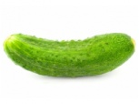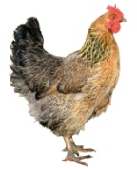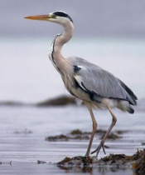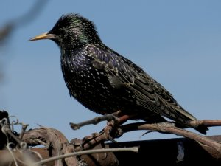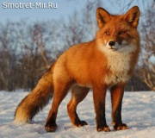
Курица, цапля, перец, огурец, скворец, лисица
- Назови картинки, которые отвечают на вопрос КТО?
- Курица, цапля, скворец, лисица
-Назови лишнее слово.
-Лисица.
- Почему слово лисица лишнее?
- Потому что курица, цапля, скворец – это птицы. Лисица – это животное.
3. Будем играть.
- Будем играть.
Игра «Ассоциация»
- Я называю цвет, ты должна составить с ним словосочетание.
Составь словосочетания. Подбери картинки.
(учитель бросает ребенку мяч, он должен составить с ним прилагательное, изменив окончания, и бросить мяч назад)
Желтый…..
Зеленый….
Белый….
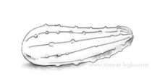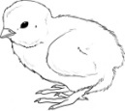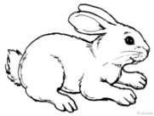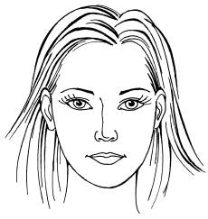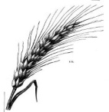

-Желтый цыпленок, желтый месяц, желтая пшеница
Белый заяц, белое лицо
Зеленый огурец, зеленая пуговица
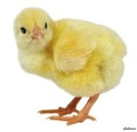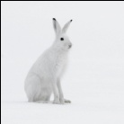
- Что мы делали?
- Мы играли.
IV. Мелкая моторика рук.
- Составь предложения по картине.
(в коробке с крупой (фасоль, горох, гречка) спрятаны фигуры: курица, цыпляты, лисица, заяц. Ученик должен найти их и, опираясь на картинки, составить предложения)
- ….и ….. любят 
. 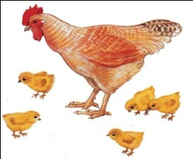 Курица и цыплята любят пшеницу

…. бежит за …. .
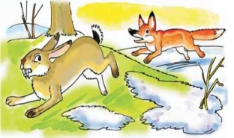 Лисица бежит за зайцем.
- Повтори.
Курица и цыплята любят пшеницу. (логическое ударение)
- Что мы делали?
- Мы составляли предложения.

Развитие слухового внимания.

- Работа с текстом.
1. - Что мы читали на уроке?
- Мы читали рассказ.
- О ком говорится в рассказе?
- В рассказе говорится о мальчике и птичке.

2. - Что ты запомнила, расскажи.
- Мальчик взял птичку домой.
Синица поела и попила воды.
Синичка прожила в доме всю зиму.
- Как можно назвать рассказ?
- Мальчик и синичка. Синица.

3. - Повтори предложения.
- Будем повторять предложения.
(работа с объёмными фигурами)
Утром мальчик пошел в сад кормить птиц.
Он увидел на снегу синичку.
Клетку поставил к печке
- Что мы делали?
- Мы повторяли предложения.

4. - Дополни предложения.
- Будем дополнять предложения.
(работа с наглядным объёмным материалом-)
Вдруг птичка открыла глазки,….встала на ножки и громко закричала.
Дома мальчик с мамой ……….положил синичку в клетку.
- Что мы делали?
- Мы дополняли предложения.

5. – Ответь на вопросы.
Будем отвечать на вопросы.

Зачем мальчик пошел в сад?
- Мальчик пошел в сад, чтобы покормить птиц.
Почему мальчик спас синицу?
- На мой взгляд (по-моему) мальчик спас синицу, потому что он добрый, любит птиц.
- Что сделает мальчик с птицей весной?
Наверное, отпустит на улицу.
- Что мы делали?
- Мы отвечали на вопросы.

- Речевой материал по русскому языку.
– Дополни предложения.
Озеро в лесу – это….лесное озеро.
Сок из апельсин – это… апельсиновый сок.
Глаза кошки – это …… кошачьи глаза.
- Работа на голое ухо.
– Сними аппараты. Слушай. (работа на голое ухо)
Синица – синичка, кормить птиц, лесное озеро, добрый мальчик
- Надень аппараты.
- Что мы сегодня делали на уроке?
- Мы читали, говорили, отвечали на вопросы, думали….
- Как ты думаешь, как ты работала?
- Я думаю, работала хорошо! (отлично)
Почему ты так думаешь?
-Потому что хорошо говорила. (следила за речью)
- Ура! Я хорошо работала! (интонация)

- Попрощайся.
- До свидания.

Синичка.

Утром мальчик пошел в сад кормить птиц. Он увидел на снегу синичку. У неё были закрыты глаза. Мальчик взял птичку домой. Дома мальчик с мамой положил синичку в клетку. Клетку поставил к печке. Вдруг птичка открыла глазки, встала на ножки и громко закричала. Мальчик поставил в клетку чашку с зерном и блюдце воды. Синица поела и попила воды. Мальчик поставил клетку на окно. Синичка прожила в доме всю зиму.

Задания к тексту:

. - Что мы читали на уроке?
- Мы читали рассказ.

- О ком говорится в рассказе?
- В рассказе говорится о мальчике и птичке.

- Что ты запомнила, расскажи.
- Мальчик взял птичку домой.
Синица поела и попила воды.
Синичка прожила в доме всю зиму.

- Как можно назвать рассказ?
- Мальчик и синичка. Синица.

- Повтори предложения.
- Будем повторять предложения.

Утром мальчик пошел в сад кормить птиц.
Он увидел на снегу синичку.
Клетку поставил к печке
- Что мы делали?
- Мы повторяли предложения.

- Дополни предложения.
- Будем дополнять предложения.
Вдруг птичка открыла глазки,….встала на ножки и громко закричала.
Дома мальчик с мамой ……….положил синичку в клетку.
- Что мы делали?
- Мы дополняли предложения.

– Ответь на вопросы.
Будем отвечать на вопросы.

Зачем мальчик пошел в сад?
- Мальчик пошел в сад, чтобы покормить птиц.
Почему мальчик спас синицу?
- На мой взгляд (по-моему) мальчик спас синицу, потому что он добрый, любит птиц.

- Что сделает мальчик с птицей весной?
Наверное, выпустит на улицу.
- Что мы делали?
- Мы отвечали на вопросы.

- Речевой материал по русскому языку.
– Дополни предложения.
Озеро в лесу – это….лесное озеро.
Сок из апельсин – это… апельсиновый сок.
- Работа на голое ухо.
Синица – синичка, кормить птиц, лесное озеро, добрый мальчик
– Сними аппараты. Слушай.

- Надень аппараты.
- Что мы сегодня делали на уроке?
- Мы читали, говорили, отвечали на вопросы, думали.
- Как ты думаешь, как ты работала?
- Я думаю, работала хорошо!
Почему ты так думаешь?
-Потому что хорошо говорила. (следила за речью)

